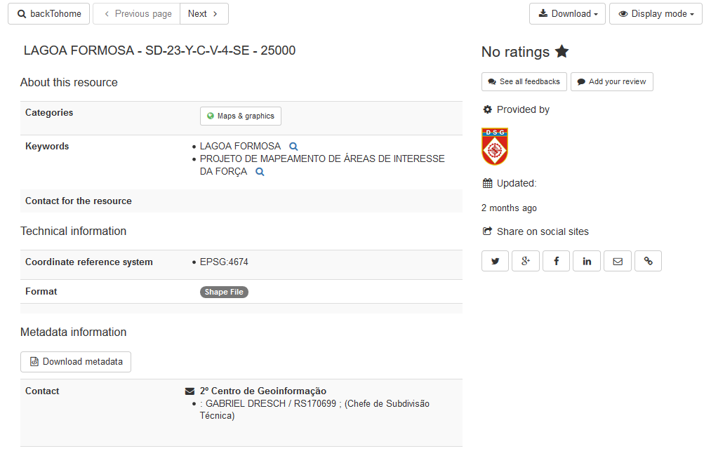

O catálogo de metadados da DSG é orientado a produto.

Um produto chega como um SHAPE FILE.

Dentro do shape file podem existir várias camadas diferentes.

Qual é o metadado da CAMADA?

Ex: quando o usuário pedir o metadado de “sumidouro_vertedouro” o sistema

mostrará o que?